测试计划：

本次测试目标为验证校园资金管理系统的核心功能完整性与稳定性，确保用户端和管理员端的流水管理、数据统计、权限控制等业务流程正常运行。测试范围覆盖用户模块、管理员模块、数据模块与权限模块，重点验证流水添加、删除、修改、查询及权限隔离功能。测试环境配置为 Windows 10 操作系统、JDK 17、MySQL 8.0 数据库、Spring Boot 内嵌 Tomcat 服务器与 Chrome 浏览器。测试策略以功能测试为主，同步开展回归测试与权限测试，确保问题修复后无影响其他功能，且用户无法越权操作。

测试用例：

用户登录测试：输入正确账号密码点击登录，成功跳转到用户首页。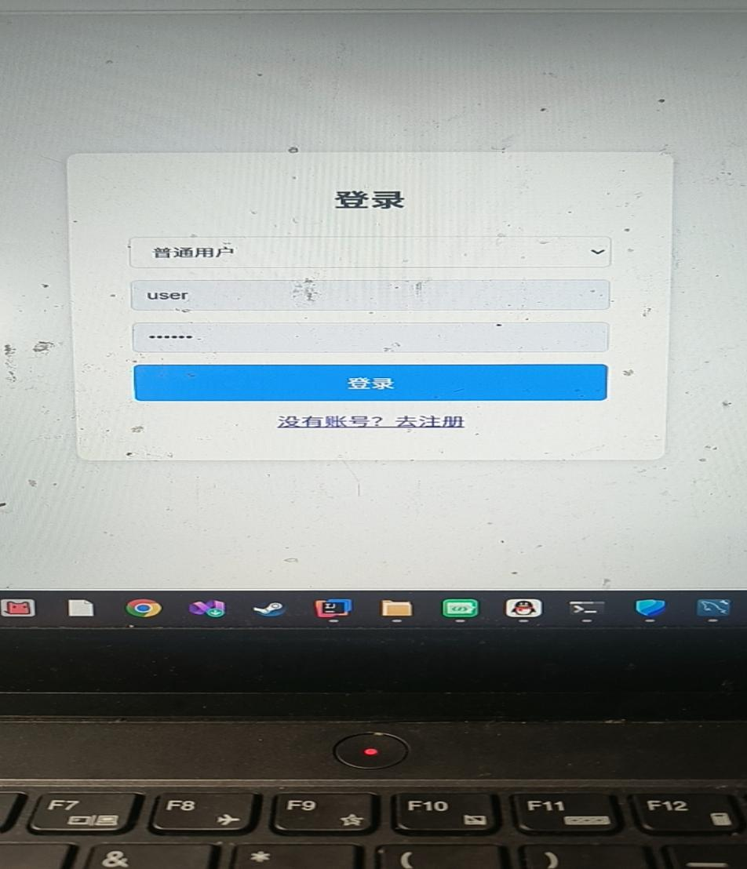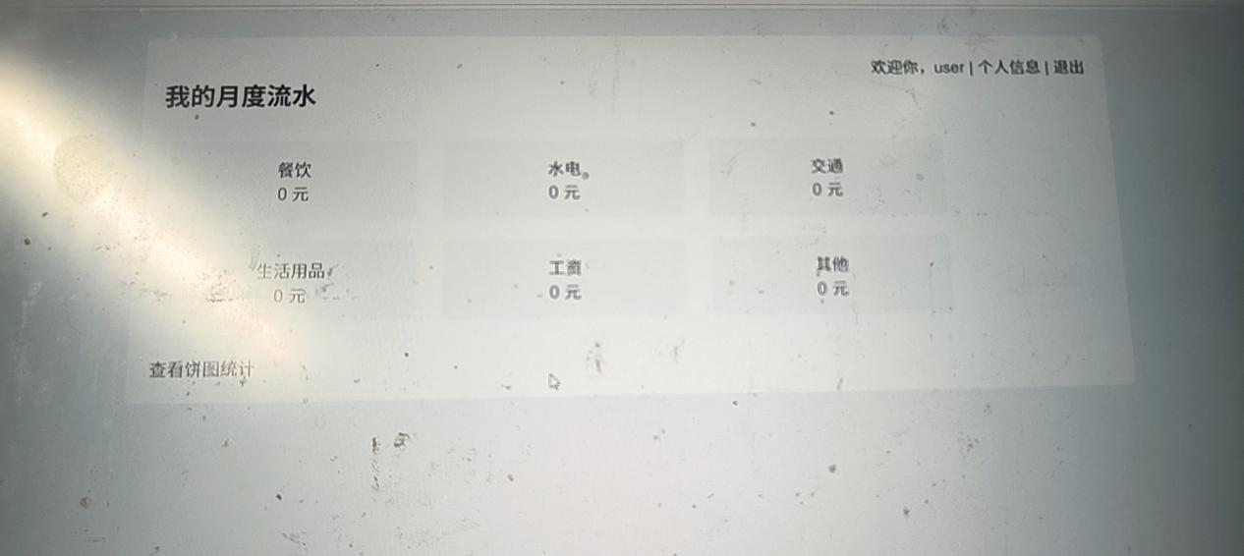

流水增加测试：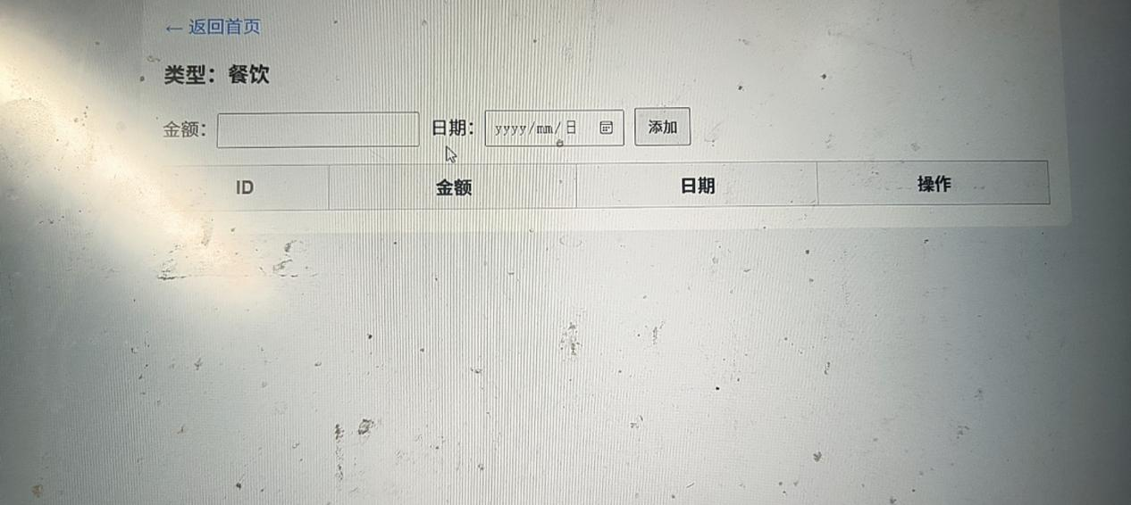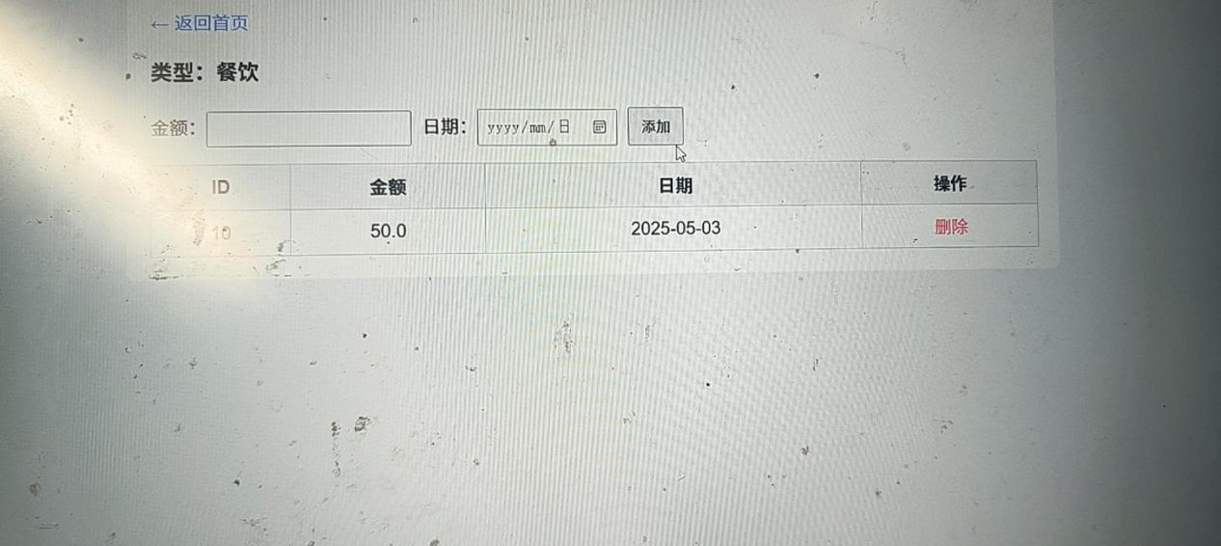

3流水删除测试：点击本人流水的删除按钮并确认删除，流水从列表移除且数据同步删除。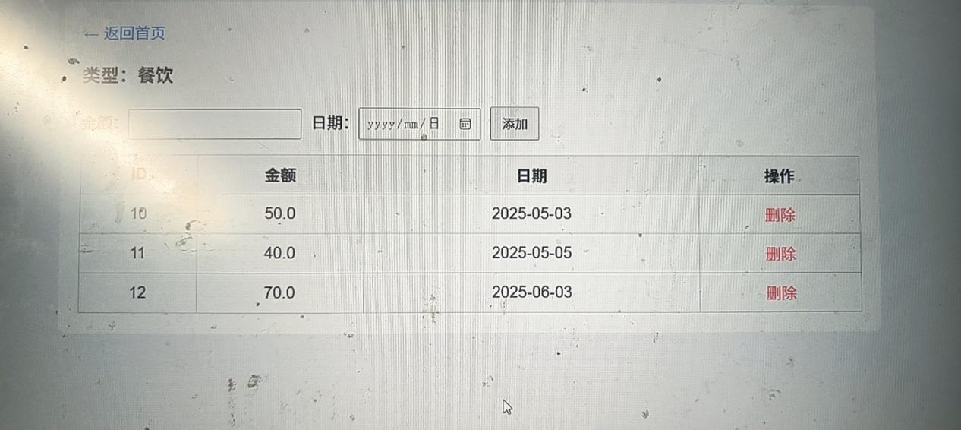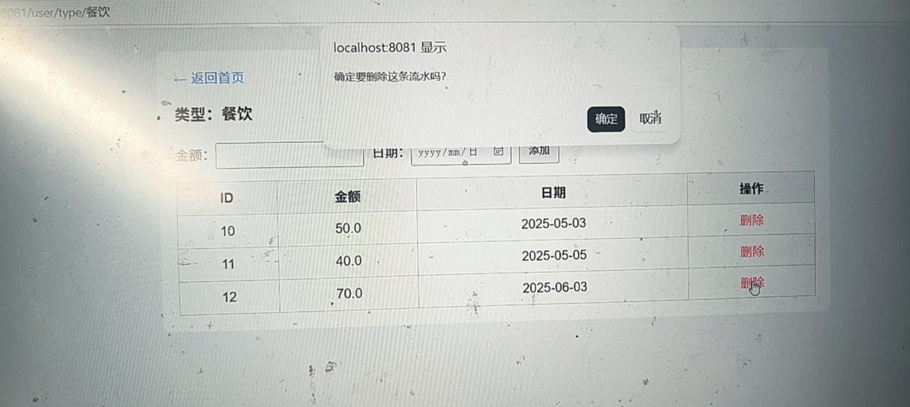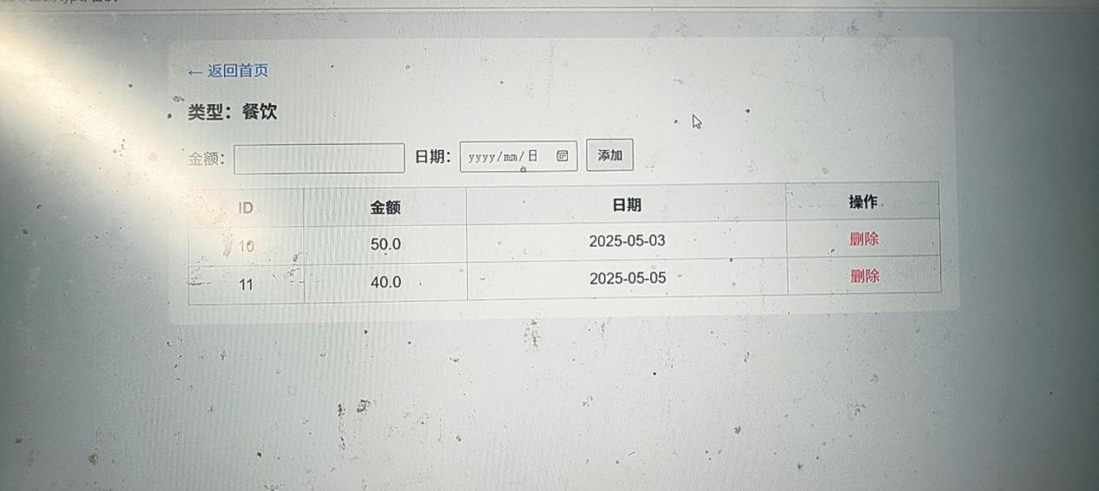

管理员登录测试：输入管理员账号密码点击登录，成功跳转到管理员首页。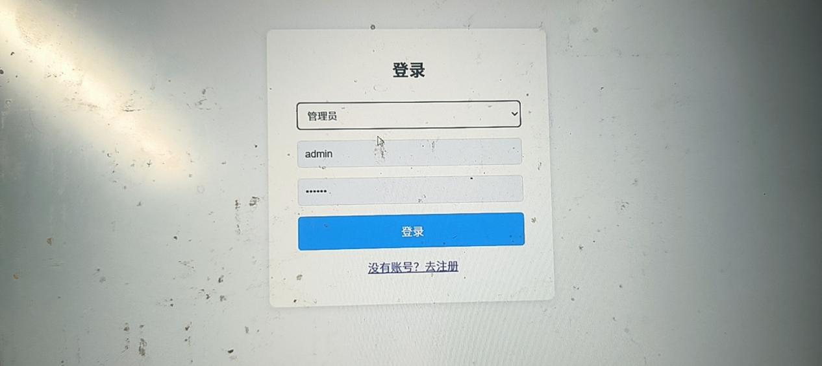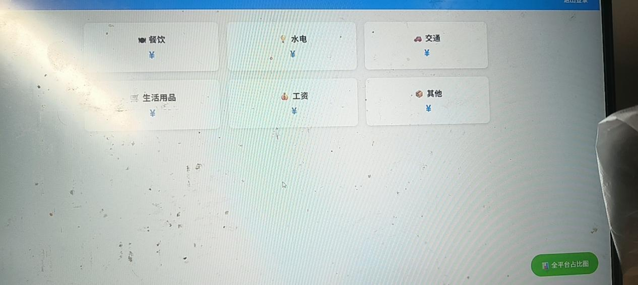

管理员流水删除测试：进入管理员流水列表点击删除按钮，流水成功删除且用户端同步更新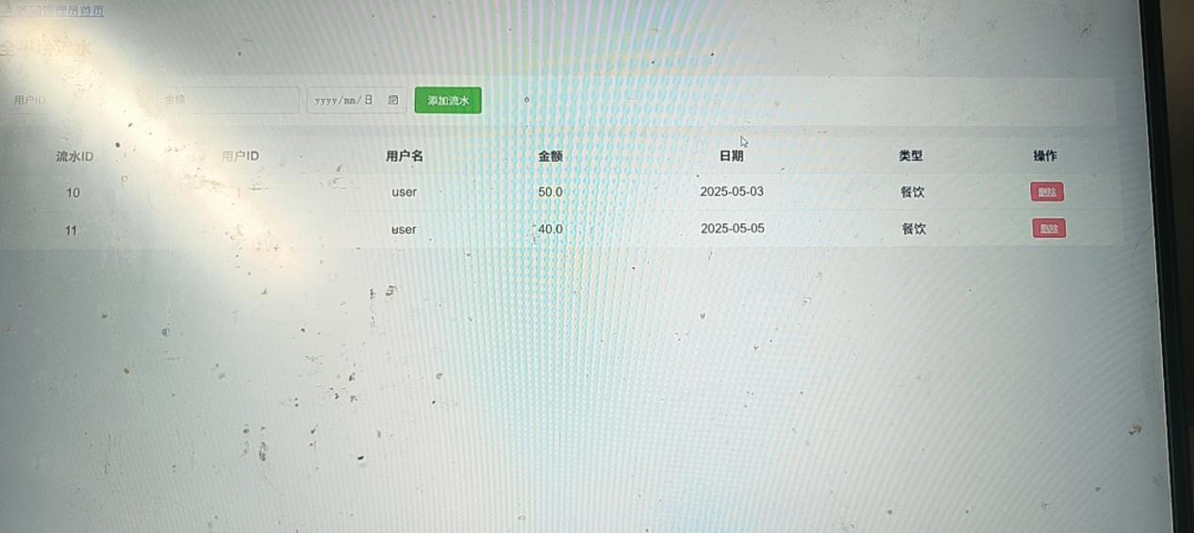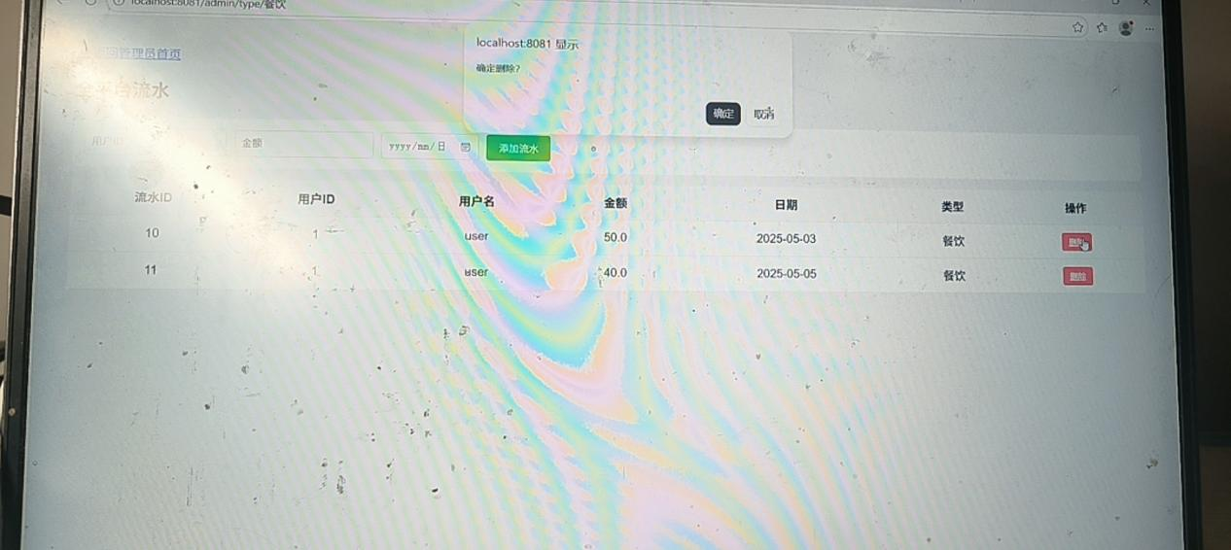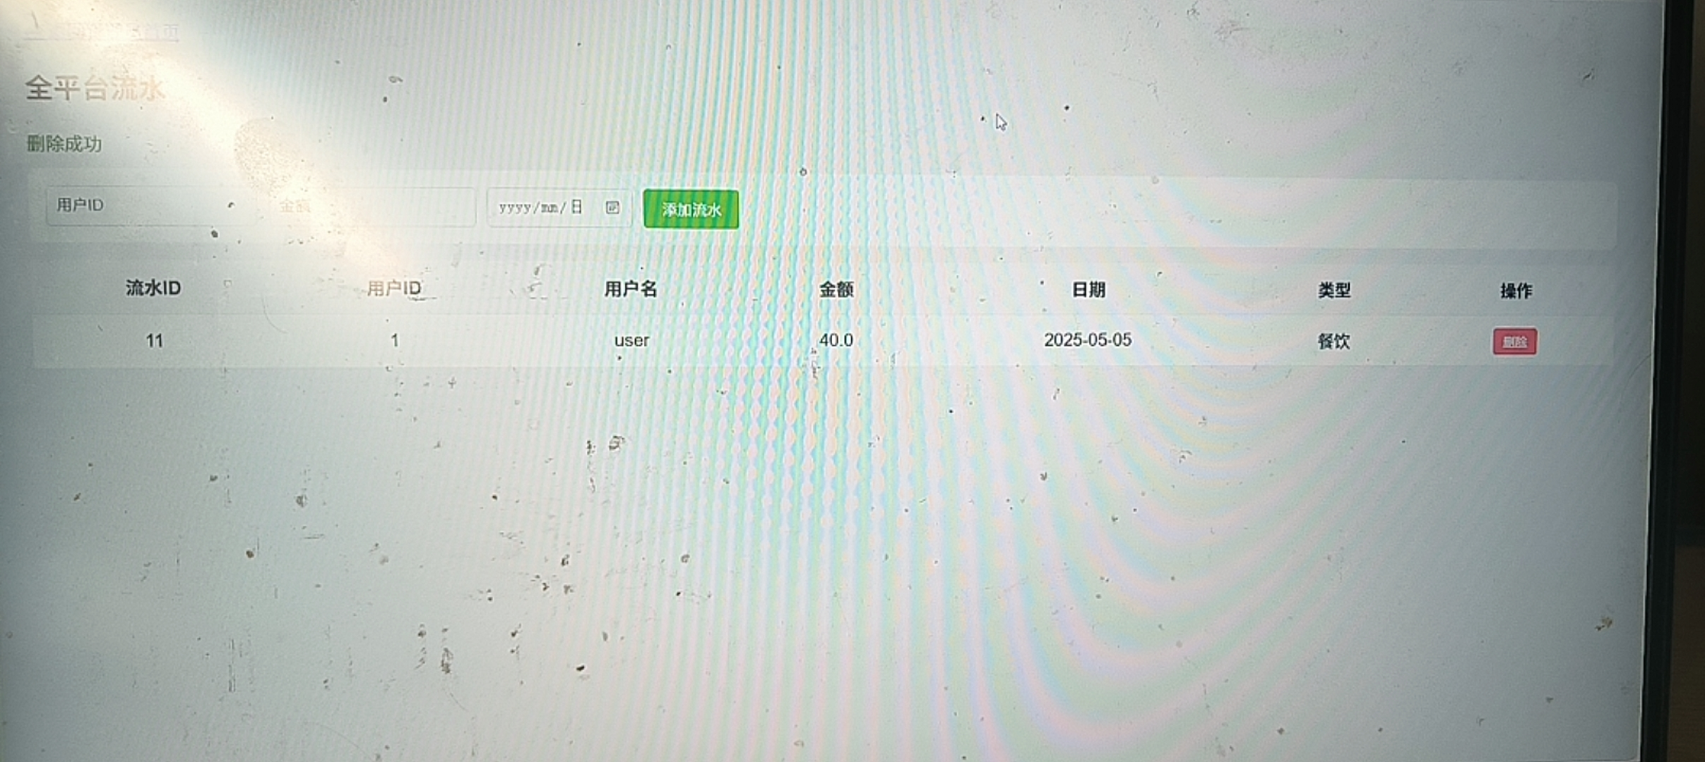

测试结果截图说明

Bug 记录
- Bug：用户流水删除功能构建失败，提示找不到 delete 方法。问题描述：用户端点击删除按钮时，项目构建报错，无法正常运行。状态：已修复。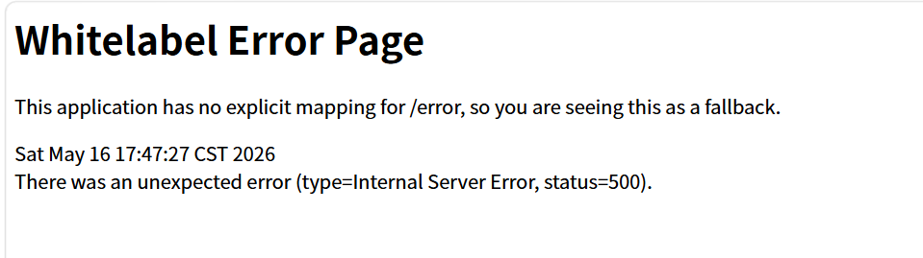

Bug：管理员流水删除功能构建失败，提示找不到 delete 方法。问题描述：管理员端点击删除按钮时，项目构建报错，无法正常运行。状态：已修复。
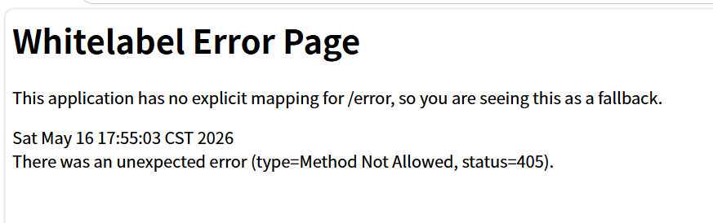

修复验证记录

修复方案：将 TransactionService 中的 delete 方法改为 deleteById，并同步修改 UserController 中的调用。验证结果：重启项目后，用户端点击删除按钮，流水成功删除且无报错，数据库数据同步更新。

修复方案：修改 AdminController 中的删除方法调用，使用 deleteById 替代 delete。验证结果：重启项目后，管理员端点击删除按钮，流水成功删除且无报错，用户端列表同步更新。

